**使用指南**

* 名称：wangEditor
* 功能：富文本编辑器
* 作者：杨绍平
* 补充：

API：http://www.kancloud.cn/wangfupeng/wangeditor2/113961

1. 使用流程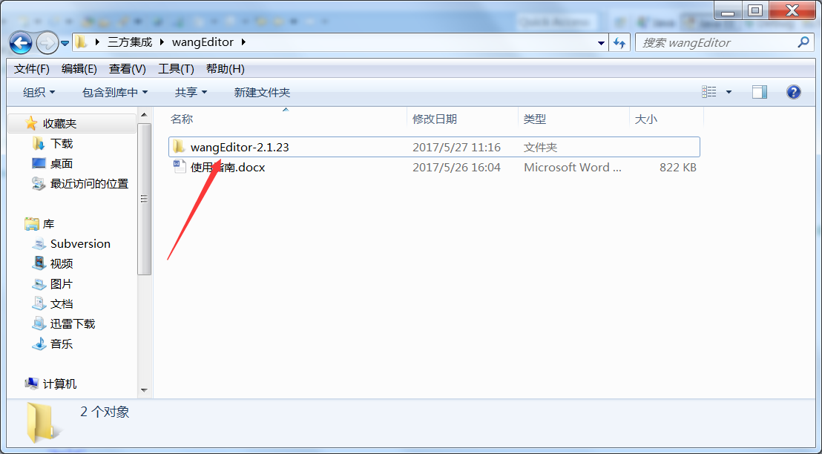

将文件夹放入项目下

引入css/js：（*必须在jquery文件之后引入）

<link rel=*"stylesheet"* type=*"text/css"* href=*".../wangEditor-2.1.23/dist/css/wangEditor.min.css"*>

<script type=*"text/javascript"* src=*"*...*/wangEditor-2.1.23/dist/js/wangEditor.js"*></script>

1. 使用说明

1、初始化

<div id=*"parent_panel"* style="width:*500px*">

<div id=*"child_paenl"* style="height:*400px*;max-height:*500px*;"></div>

</div>

<script type=*"text/javascript"*>

**var** editor = **new** wangEditor('child_paenl');

editor.create();

</script>

注：*parent_panel*控制宽度*，child_paenl*控制高度

1. 常用方法

*设置内容：*editor.$txt.html('test');

*获取内容：*var html = editor.$txt.html();

*追加内容：*editor.$txt.append('<p>新追加的内容</p>');

*清空内容：*editor.$txt.html('<p><br></p>');

*禁用：*editor.disable();

*启用：*editor.enable();

3、不常用方法

editor.destroy(); // 销毁编辑器

editor.undestroy(); // 恢复编辑器

var text = editor.$txt.text(); // 获取编辑器纯文本内容

var formatText = editor.$txt.formatText(); // 获取格式化后的纯文本

1. 富文本配置
2. 全局配置

//阻止输出log 操作wangEditor会实时打印log

wangEditor.config.printLog = **false**;

//百度地图密钥 为页面所有的editor配置全局的密钥 此处换成自己申请的密钥

wangEditor.config.mapAk = 'TVhjYjq1ICT2qqL5LdS8mwas';

1. 事件（必须在执行 editor.create() 方法之前）

editor.onchange = **function** () {

console.log(**this**.$txt.html()); // 编辑区域内容变化时，实时打印出当前内容

};

1. 编辑器配置（必须在执行 editor.create() 方法之前）

// 普通的自定义菜单

editor.config.menus = [

'source',

'|', // '|' 是菜单组的分割线

'bold',

'underline',

'italic',

'strikethrough',

'eraser',

'forecolor',

'bgcolor'

];

// 颜色

editor.config.colors = {

'#880000': '暗红色',

'#800080': '紫色',

'#ff0000': '红色'

};

// 字体

editor.config.familys = [

'宋体', '黑体', '楷体', '微软雅黑',

'Arial', 'Verdana', 'Georgia'

];

// 字号

editor.config.fontsizes = { // 格式：'value': 'title'

1: '10px',

2: '13px',

3: '16px',

4: '19px',

5: '22px',

6: '25px',

7: '28px'

};

// 字号 字号的配置中，对象的value值必须是1 2 3 4 5 6 7这几个数字（全部或者选择其中几个），title可以自己修改

editor.config.fontsizes = {

// 格式：'value': 'title'

2: '小',

3: '中',

5: '大',

7: '特大'

};

//自定义表情

参考：https://api.weibo.com/2/emotions.json?source=1362404091 http://yuncode.net/code/c_524ba520e58ce30

editor.config.emotionsShow = 'icon'; //选择显示的是 icon还是value editor.config.emotions = {

// 支持多组表情

// 第一组，id叫做 'default'

'default': {

title: '默认', // 组名称

data: 'http://www.wangeditor.com/wangEditor/test/emotions.data'

// 服务器的一个json文件url，例如官网这里配置的是 http://www.wangeditor.com/wangEditor/test/emotions.data

},

// 第二组，id叫做'weibo'

'weibo': {

title: '微博表情', // 组名称

data: [ // data 还可以直接赋值为一个表情包数组

{

'icon': 'http://img.t.sinajs.cn/.../7a/shenshou_thumb.gif',

'value': '[草泥马]'

},

{

'icon':'http://img.t.sinajs.cn/.../normal/60/horse2_thumb.gif',

'value': '[神马]'

}]

}

// 下面还可以继续，第三组、第四组、、、

};

//百度地图使用配置 为当前的editor配置密钥 此处换成自己申请的密钥

editor.config.mapAk = 'TVhjYjq1ICT2qqL5LdS8mwas';

// 关闭菜单栏fixed（编辑器默认会固定菜单栏，即让菜单栏保持『吸顶』状态）

editor.config.menuFixed = **false**;

// 将全屏时z-index修改为20000

editor.config.zindex = 20000;

//在编辑器中粘贴一段文字时，编辑器会去除其中的样式和属性 此处设置为保留样式和尺寸

editor.config.pasteFilter = **false**;

1. 自定义编辑器样式

wangEditor 的默认主题颜色是灰色，但是你可以通过简单的配置，让编辑器呈现你自己想要的颜色。

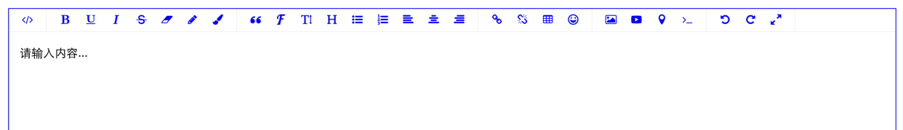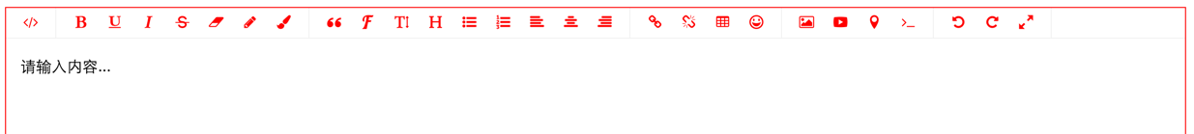

在下载的所有文件中，找到wangEditor.less，打开，搜索全局颜色配置，会发现如下代码：

// ---------- begin 全局颜色配置 ------------

/* 编辑器边框颜色 */@border-color: #ccc;

/* 菜单颜色、上边框颜色 */@fore-color: #666;

/* 菜单选中状态的颜色 */@selected-color: #1e88e5;

/* input focus 时的颜色 */@focus-input-color: #1e88e5;

/* 按钮颜色 */@button-color: #1e88e5;

/* tab selected 状态下的颜色 */@selected-tab-color: #1e88e5;

// ---------- end 全局颜色配置 ------------

以上的颜色配置，就是编辑器用到的所有颜色。将这些颜色根据自己的需要修改、保存，然后将这个less文件重新编译成一个新的css文件，引用即可生效。

1. 图片上传

editor.config.uploadImgUrl = '/upload'; // 上传图片（举例）

editor.config.uploadParams = { // 配置自定义参数（举例）

token: 'abcdefg',

user: 'wangfupeng1988'

};

editor.config.uploadHeaders = { // 设置 headers（举例）

'Accept' : 'text/x-json'

};

editor.config.hideLinkImg = **true**; // 隐藏掉插入网络图片功能。该配置

* 服务端上传图片的处理代码在Server文件夹下

返回的内容为字符串，图片路径或错误提示（editor自己会判断处理）

必须用response.getWriter().writer('../..jpg') 返回信息

因为框架问题，如果直接 return "../..jpg"，返回给前端的内容为："../..jpg" ,多了两引号，wangEditor解析地址时会报错

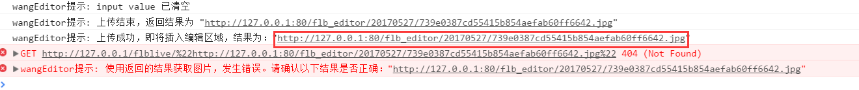

1. 自定义样式（番外篇）

在需求上需要修改wangEditor的一些样式，

例如：

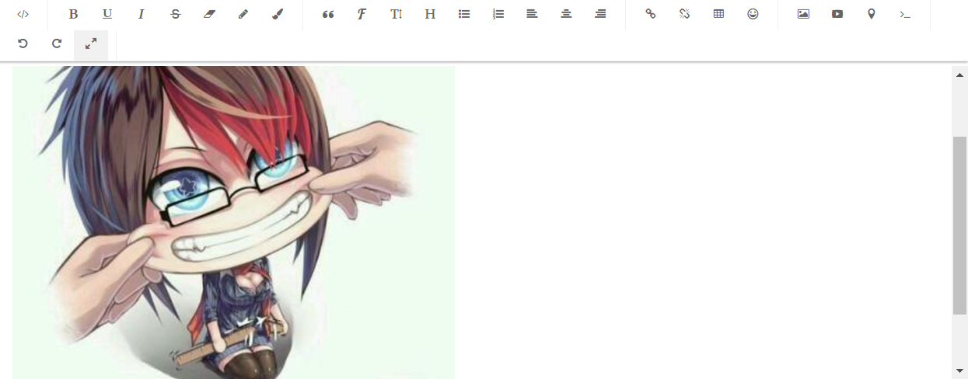

上传图片成功后，我要将图片的宽度设为100%：

1、打开wangEditor的日志：wangEditor.config.printLog = **true**;

2、上传图片成功后的日志

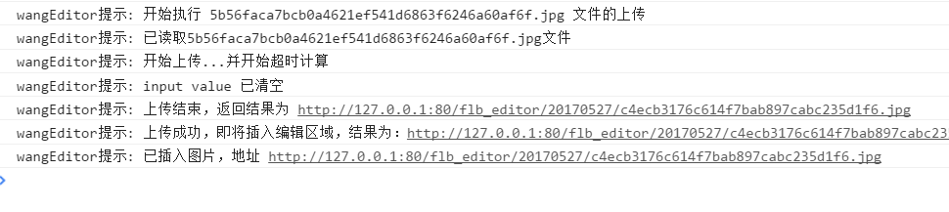

1. 打开/wangEditor-2.1.23/dist/js/wangEditor.js文件
2. 搜索“已插入图片，地址”

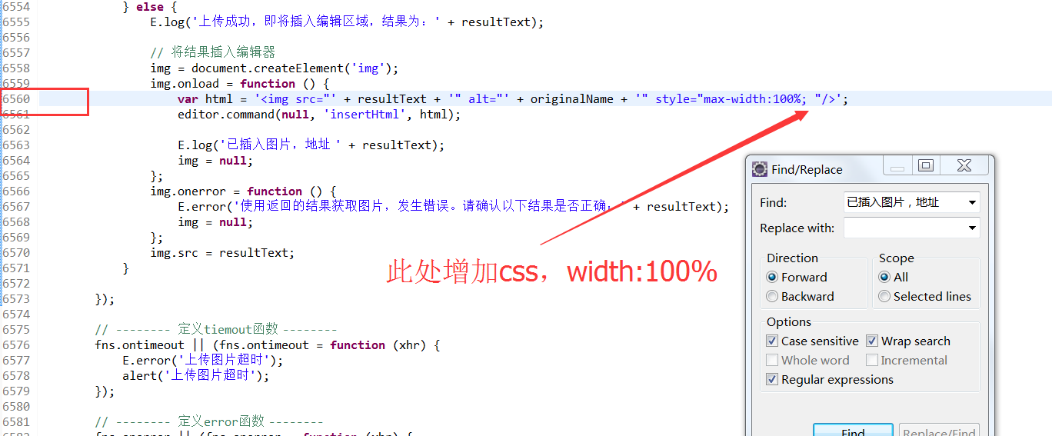

1. 在6560行的style中增加width：100%
2. 重新上传图片，样式已经变了

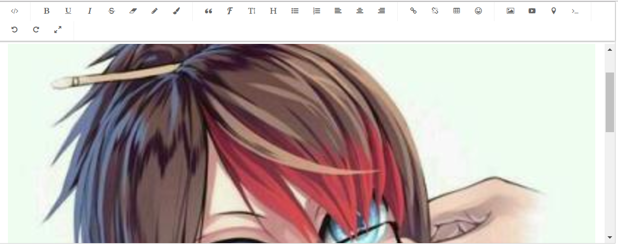

1. 其他

wangEditor图片上传可集成plupload插件以及七牛云存储。

待其他人完善